История Беларуси 6 класс пп.15-20

1. Установите последовательность событий. Ответ запишите в виде сочетания букв. Например: АБГВ.

- Подготовка полоцким князем Владимиром совместного с литовцами и эстами похода против немецких рыцарей;
Б) начало княжения в Полоцком княжестве Всеслава Брячиславича;
- основание первой христианской епархии в Полоцке;
Г) захват киевским князем Мстиславом полоцких князей и высылка их в Византию.

2. Установите последовательность событий. Ответ запишите в виде сочетания букв.
- Присоединение к Полоцкому княжеству городов Витебск и Усвяты;
Б) первое упоминание в летописи о Полоцке;
- битва на реке Немиге между киевскими князьями и Всеславом Брячиславичем;
Г) начало княжения Глеба Всеславича в Менске (Минске).

3.Установите последовательность событий. Ответ запишите в виде сочетания букв.
- Начало княжения Всеслава Брячиславича в Полоцке;
Б) основание первой христианской епархии в Полоцке;
- поход киевского князя Мстислава и семи русских князей на Полоцкую землю;
Г) битва на реке Немиге между киевскими князьями и Всеславом Брячиславичем.

4. Установите последовательность событий. Ответ запишите в виде сочетания букв.
- Наладение Брячислава Йзяславича на Новгород;
Б) вторжение на Берестейщину войск монголо-татар;
- начало княжения Глеба Всеславича в Менске (Минске);
Г) крещение киевским князем Владимиром Киева.

5. Установите последовательность событий. Ответ запишите в виде сочетания букв.
- Начало княжения Глеба Всеславича в Менске (Минске);
Б) поход киевского князя Мстислава и семи русских князей на Полоцкую землю;
- первое упоминание в летописи о Полоцке;
Г) подготовка полоцким князем Владимиром совместного с литовцами и эстами похода против немецких рыцарей.

6. Установите последовательность событий. Ответ запишите в виде сочетания букв.
- Начало княжения в Турове Юрия Ярославича;
Б) битва на реке Немиге между киевскими князьями и Всеславом Брячиславичем;
- подготовка полоцким князем Владимиром совместного с литовцами и эстами похода против немецких рыцарей;
Г) первое упоминание о Турове в летописи.

7. Установите последовательность событий. Ответ запишите в виде сочетания букв.
- Присоединение к Полоцкому княжеству городов Витебск и Усвяты;
Б) захват киевским князем Мстиславом полоцких князей и высылка их в Византию;
- первое упоминание о Менске (Минске) в летописи; •
Г) начало княжения Брячислава Изяславича в Полоцке.

8. Установите последовательность событий. Ответ запишите в виде сочетания букв.
- Присоединение к Полоцкому княжеству городов Витебск и Усвяты;
Б) начало княжения Всеслава Брячиславича в Полоцке;
- вторжение на Берестейщину войска монголо-татар;
Г) первое упоминание о Турове в летописи.

9. Установите последовательность событий. Ответ запишите в виде сочетания букв.
- Вторжение на Берестейщину войска монгол о-татар;
Б) поход киевского князя Мстислава и семи русских князей на Полоцкую землю;
- начало княжения Глеба Всеславича в Менске (Минске);
Г) первое упоминание в летописи о Турове
10. Установите последовательность событий. Ответ запишите в виде сочетания букв.
- Начало княжения в Полоцке Всеслава Брячиславича;
Б) основание первой христианской епархии в Полоцке;
- начало правления в Турове Юрия Ярославича;
Г) создание «Оршанского Евангелия».

11. Установите соответствие. Ответ запишите в виде сочетания букв и цифр, сохраняя алфавитную последовательность букв левого столбца. Например: А2Б1В4ГЗ.
Событие | Год
А) отвоевание туровским князем Юрием Ярославичем независимости от Киева |  | 1) 980 г.
Б) начало княжения в Менске (Минске) Глеба Всеславича |  | 2)1101 г.
В) захват Полоцка новгородским князем Владимиром |  | 3)1157 г.
Г) начало борьбы Полоцкого княжества против немецких рыцарей |  | 4)1203 г.

12.
Событие | Год
А) первое летописное упоминание о городе Турове | 1) | 980 г.
Б) осада полоцким князем Владимиром крепостей крестоносцев Икскюль и Гольм | 2) | 1101 г.
В) начало правления в Менске (Минске) князя Глеба Всеславича | 3) | 1203 г.
Г) поход киевского князя Мстислава и семи русских князей на Полоцк | 4) | 1127 г.
13.
Событие | Год
А) отвоевание туровским князем Юрием Ярославичем независимости от Киева | 1) | 992 г.
Б) начало княжения в Полоцке Всеслава Брячиславича | 2) | 1044 г.
В) начало борьбы Полоцкого княжества с немецкими рыцарями | 3) | 1157 г.
Г) основание епархии в Полоцке (примерная дата) | 4) | 1203 г
14.
Событие | Год
А) битва на реке Немиге | 1) | 980 г.
Б) осада полоцким князем Владимиром крепостей крестоносцев Иксюоль и Гольм | 2) | 1005 г.
В) разрушение Полоцка новгородским князем Владимиром | 3) | 1067 г.
Г) основание епархии в Турове | 4) | 1203 г.

15. Событие | Год
А) поход полоцкого князя Брячислава на Новгород | 1) | 862 г.
Б) вторжение на Берестейщину войска монголо-татар | 2) | 1021 г.
В) изготовление креста мастером Богшей (Лазарем) по заказу Евфросинии Полоцкой | 3) | 1161г.
Г) первое летописное упоминание о Полоцке | 4) | 1241 г.

16. Событие | Год
- поход полоцкого князя Брячислава на Новгород  Б) начало княжения в Менске (Минске) Глеба Всеславича  - поход киевского князя Мстислава и семи русских князей на Полоцк  Г) крещение князем Владимиром Киева | - 988 г.  - 1021г.  - 1101 г.  - 1127 г.
17.
Событие | Год
А) изготовление мастером Богшей (Лазарем) креста по заказу Е. Полоцкой | 1) | 862 г.
Б) начало правления в Турове князя Юрия Ярославича | 2) | 1067 г.
В) битва на реке Немиге | 3) | 1157 г.
Г) первое летописное упоминание о городе Полоцке | 4) | 1161 г.

18.
Событие | Год
- начало правления князя Юрия Ярославича в Турове  Б) захват Полоцка новгородским князем Владимиром  - битва на реке Немиге  Г) вторжение на Берестейщину войска монголо-татар | - 980 г.  - 1067 г.  - 1157 г.  - 1241г.

19.
Событие | Год
А) битва на реке Немиге | 1) | 1003 г.
Б) начало правления в Полоцке князя Брячислава | 2) | 1005 г.
В) основание епархии в Турове | 3) | 1067 г.
Г) изготовление мастером Богшей (Лазарем) креста по заказу Евфросинии Полоцкой | 4) | 1161 г.

20.
Событие | Год
А) начало правления в Полоцке князя Изяслава Владимировича | 1) | 980 г.
Б) первое летописное упоминание о городе Турове | 2) | 988 г.
В) вторжение на Берестейщину войска монголо-татар | 3) | 1067 г.
Г) битва на реке Немиге | 4) | 1241 г.

21. В битве на Неве со шведскими рыцарями (1240 г.) исключительной отвагой отличился:
- Давыд Гродненский; 3) Глеб Менский;
- Яков Полочанин; 4) Владимир Полоцкий.

22. Территория княжества, которое в XII в. первым выделилось из Полоцкой земли, обозначена на картосхеме цифрой:
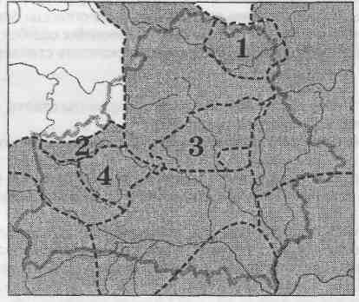
- 1;
- 2;
- 3;
- 4.

.
23. Первым известным из летописей князем земли, которая заштрихована на картосхеме, являлся:
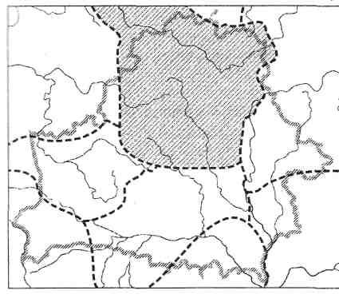
1. Брячислав;
2. Глеб;
3. Тур;
4. Рогволод.

24. Местонахождение волоков, которые соединяли Западную Двину с Днепром и за которые боролся с Новгородом полоцкий князь Брячислав, обозначено на картосхеме цифрой:
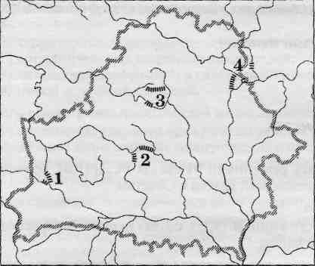
1)1;
2)2;
3)3; 4)4

25. Город, который в 980 г. был разрушен и сожжен новгородским князем Владимиром Святославичем, обозначен на картосхеме цифрой:
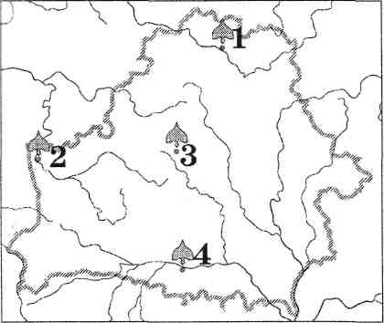
1)1;
2)2;
3)3;
4)4.

26. Место битвы на реке Немиге между князем Всеславом Полоцким и киевскими князьями Ярославичами обозначено на картосхеме цифрой:

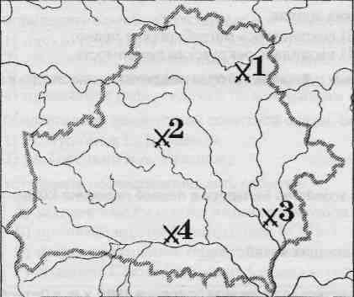
1)1;
2)2;
3)3;
4)4.

27. Город (центр княжества), князья которого в 1129 г. были захвачены и высланы в Византию киевским князем Мстиславом, обозначен на картосхеме цифрой:
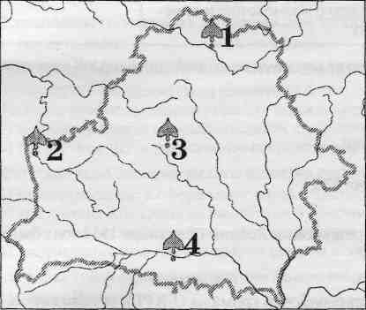
1)1;
2)2;
3)3;
4)4.

28. Князь Юрий Ярославич в середине XII в. в борьбе с Киевом отстоял независимость города, который обозначен на картосхеме цифрой:
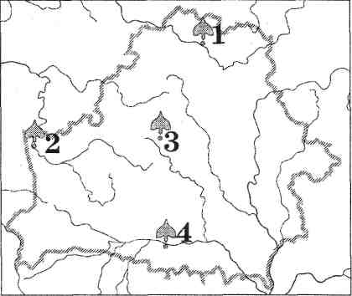
1)1;
2)2;
3)3;
4)4.

29. Князь Юрий Ярославич в 1157 г. в борьбе с Киевом отстоял самостоятельность княжества, которое обозначено на картосхеме цифрой:
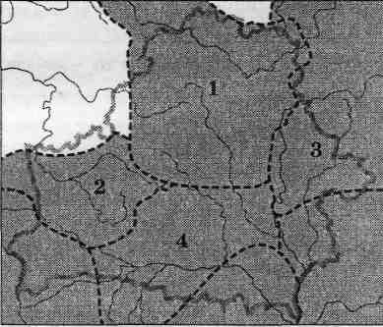
1)1;
2)2;
3)3;
4)4.

30. Рогволод считается первым известным из летописей князем земли, территория которой обозначена на картосхеме цифрой:
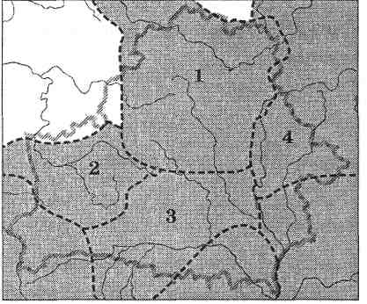
1)1;
2)2;
3)3;
4)4.

31. Город, князья которого в XI в. неоднократно становились великими князьями в Киеве, обозначен на картосхеме цифрой:
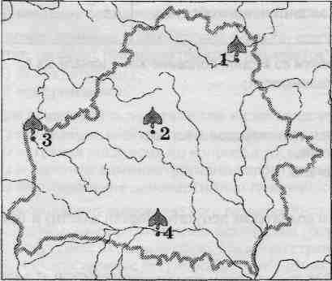
1)1;
2)2;
3)3;
4)4.

